RELATÓRIO DO TESTE

Cadastro de Carrtórios.

🗕️ Data do teste: 18/09/2025 16:49:00

O robô preencherá os campos obrigatórios e opcionais e realizará o cadastro de um Cartório.

🔄 Acessando a URL do sistema.

🖼️ Screenshot: screenshots\url_acessada_164907.png

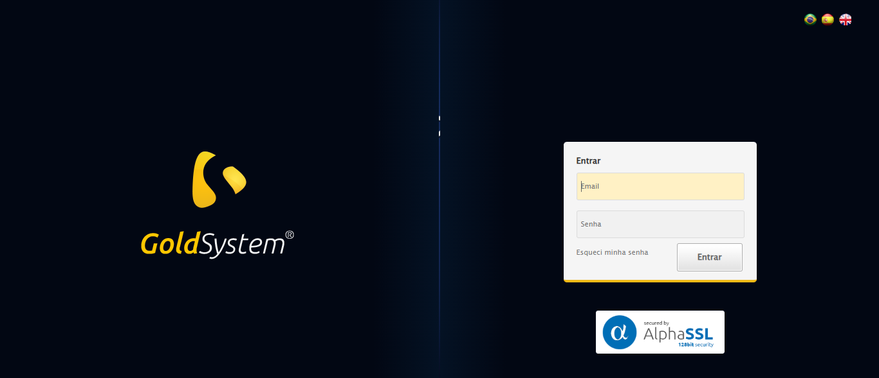

🔄 Iniciando login no sistema.

🖼️ Screenshot: screenshots\login_inicio_164908.png

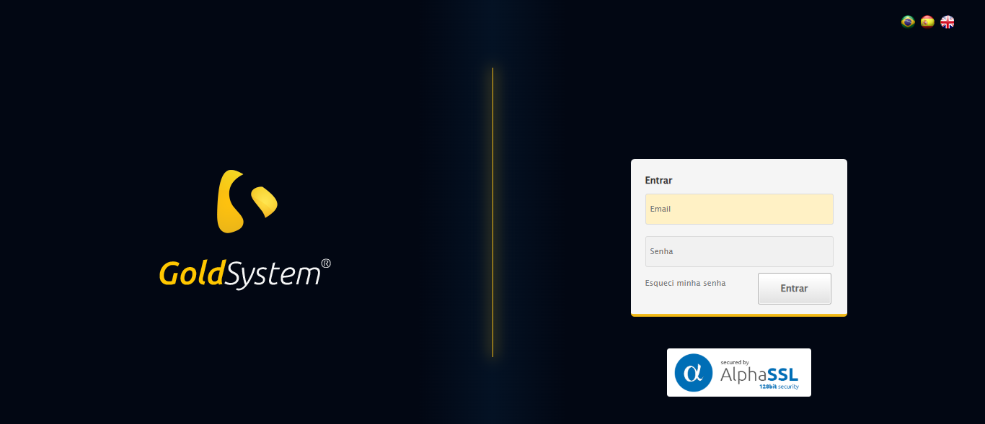

✅ Login realizado com sucesso.

🖼️ Screenshot: screenshots\login_concluido_164911.png

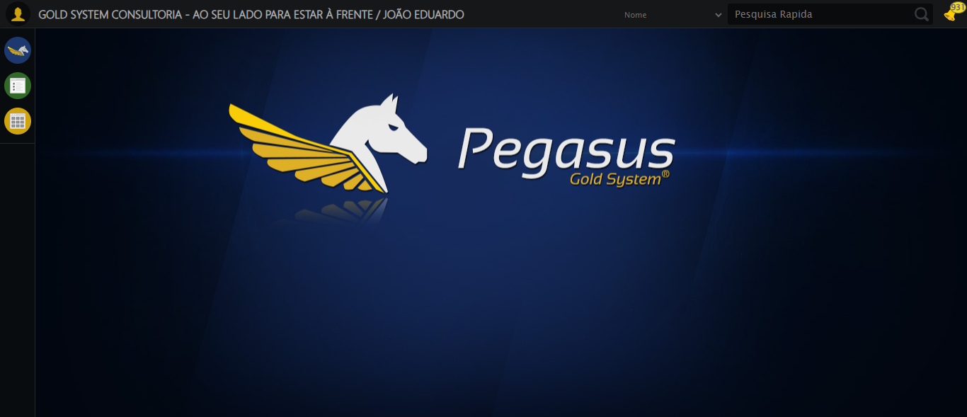

🔄 Abrindo o menu principal.

🖼️ Screenshot: screenshots\menu_inicio_164917.png

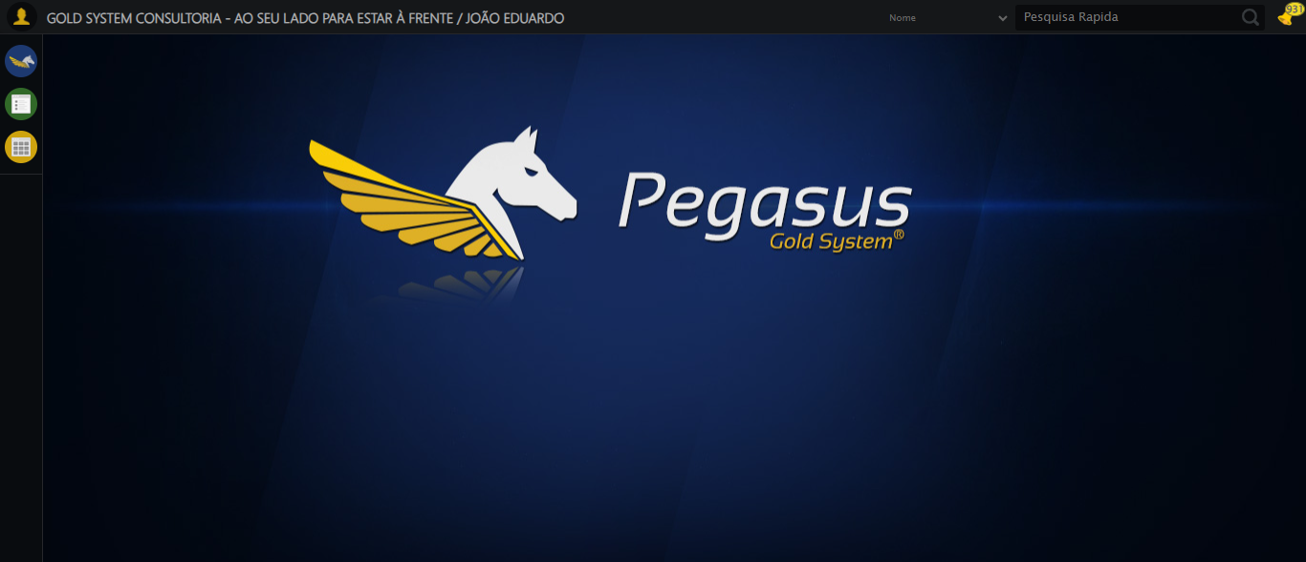

✅ Menu Cartórios localizado e aberto.

🖼️ Screenshot: screenshots\menu_capelas_aberto_164921.png

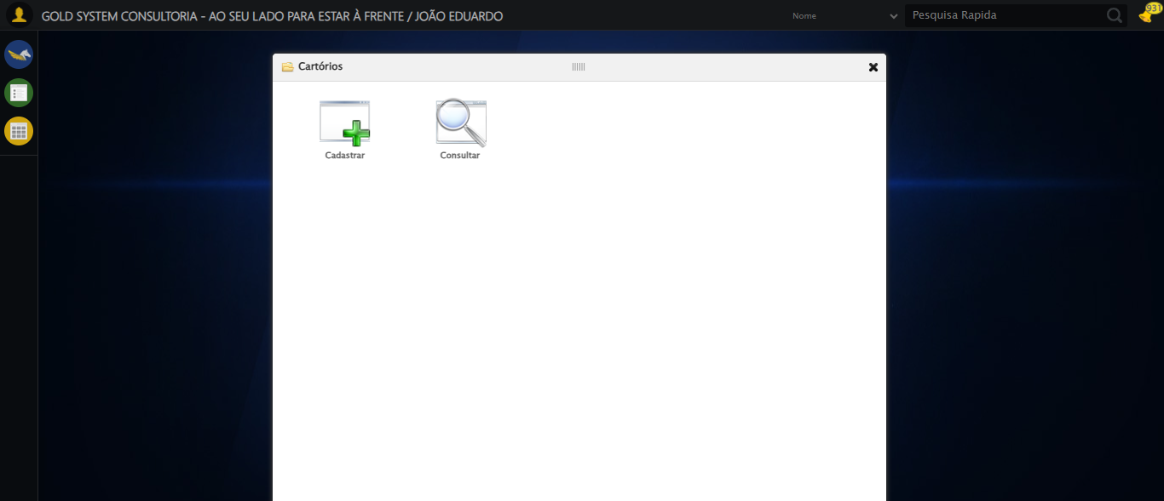

🔄 Acessando o formulário de cadastro.

🖼️ Screenshot: screenshots\cadastro_inicio_164921.png



✅ Formulário de cadastro aberto.

🖼️ Screenshot: screenshots\cadastro_aberto_164924.png

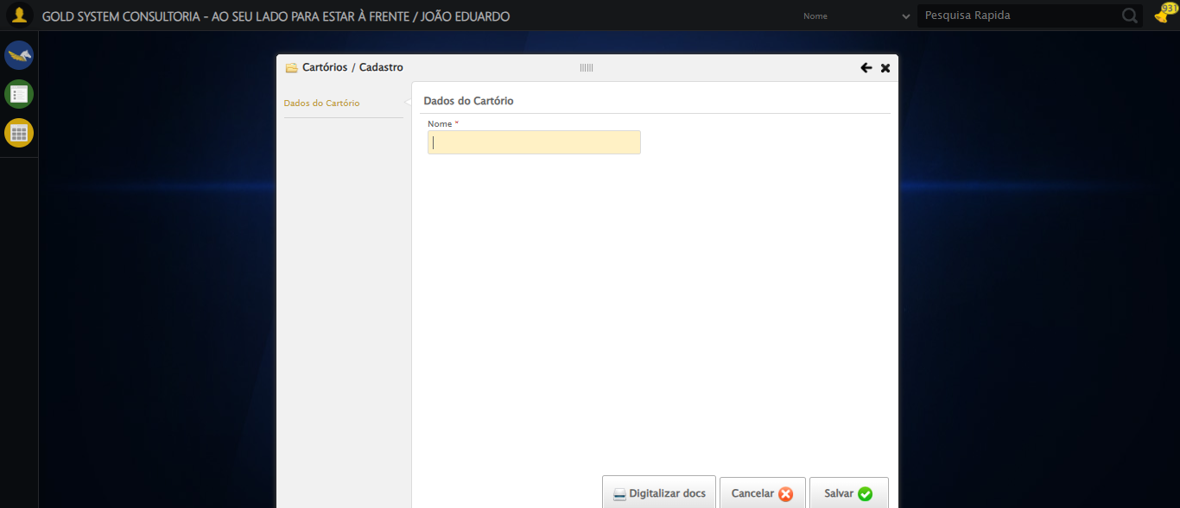

🔄 Preenchendo o campo 'Nome'.

✅ Campo 'Nome' preenchido.

🖼️ Screenshot: screenshots\nome_preenchido_164924.png

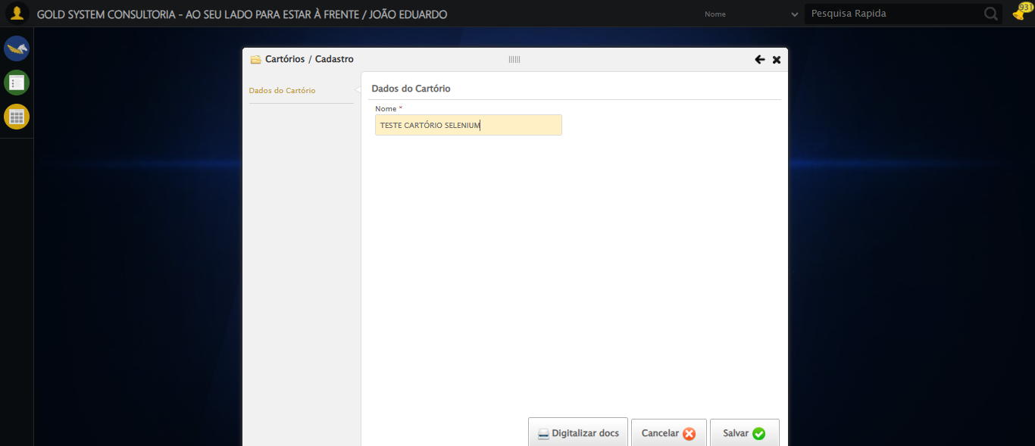

🔄 Clicando no botão 'Cancelar'.

✅ Cadastro cancelado com sucesso.

🖼️ Screenshot: screenshots\apos_clicar_salvar_164927.png

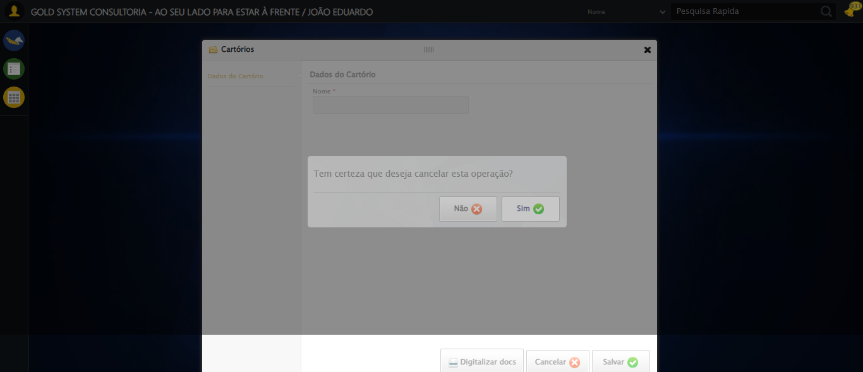

❌ Nenhuma mensagem de alerta encontrada.

🖼️ Screenshot: screenshots\mensagem_nao_encontrada_164927.png

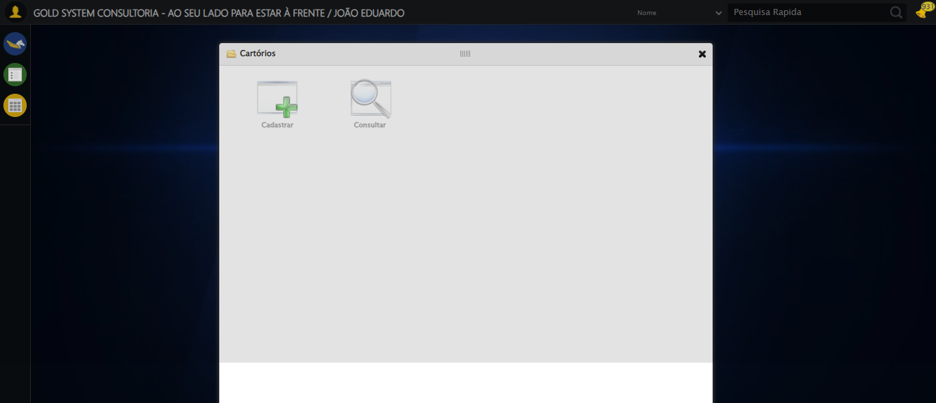

⚠️ Nenhuma mensagem foi exibida após o cadastro.

🖼️ Screenshot: screenshots\mensagem_final_164928.png

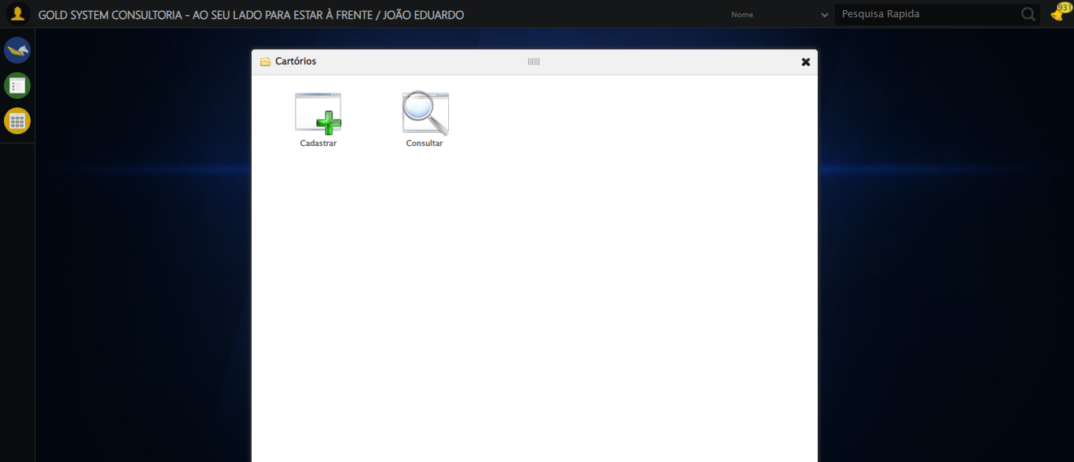

🔄 Fechando o formulário.

✅ Formulário fechado.

🖼️ Screenshot: screenshots\formulario_fechado_164929.png

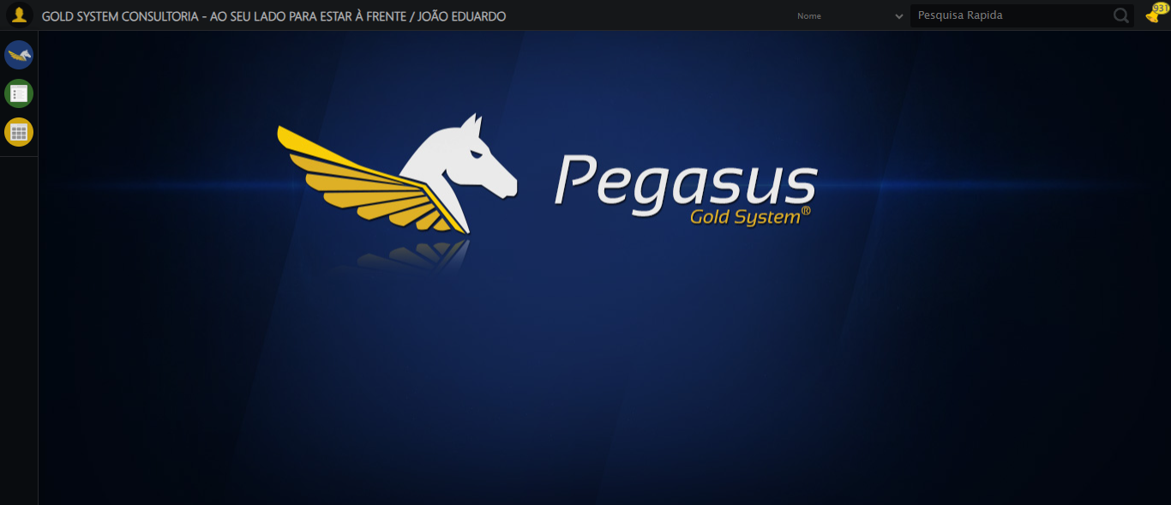

✅ Teste finalizado com sucesso.